Приложение №2
к Договору безвозмездного оказания услуг
от «___» _______________ 2025 г. № ____
Сведения о поступивших в приют для животных
животных без владельцев и животных, от права собственности на которых владельцы отказались,
в информационно-телекоммуникационной сети «Интернет»

Фото | Дата отлова | Населенный пункт и адрес отлова | Вид,  пол,  порода | Прибли-зительный возраст | Окрас, характерис-тика волосяного покрова | Наличие ошейника (шлейки), одежды, клетки, переноски, иного транспор-тировоч-ного устройства | Особые отметины и приметы | Наличие / отсутст-вие стерили-зации / кастра-ции | Физическое состояние животного, особенности походки, передвижения, в том числе вследствие травм | Присвоенный идентификационный номер при маркировании  и чипировании | Дата и причина выбытия животного из приюта
1 | 2 | 3 | 4 | 5 | 6 | 7 | 8 | 9 | 10 | 11 | 12
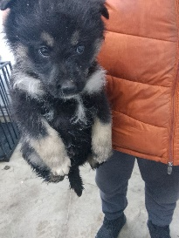 | 17.12.2025г. | Челябинский ГО, Свердловский тр 2 | Собака,  кобель,  б\п | 1,5м | Черно-серый | Нет | Вес 2,5 кг; высота в холке 12 см | Нет | Удовлетворительное | Бирка №  Чип 643050234493197  Дело №569  Карточка учета № 1
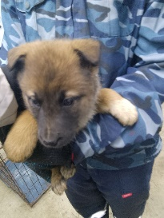 | 17.12.2025г. | Челябинский ГО, Свердловский тр 2 | Собака,  сука,  б\п | 1,5м | Черно-рыжий | Нет | Вес 2,5 кг; высота в холке 12 см | Нет | Удовлетворительное | Бирка №  Чип 643075190631939  Дело №569  Карточка учета № 2
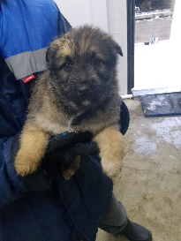 | 17.12.2025г. | Челябинский ГО, Свердловский тр 2 | Собака,  кобель,  б\п | 1,5м | Черно-серый | Нет | Вес 2,5 кг; высота в холке 12 см | Нет | Удовлетворительное | Бирка №  Чип 643021656650049  Дело №569  Карточка учета № 3
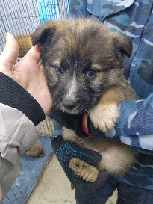 | 17.12.2025г. | Челябинский ГО, Свердловский тр 2 | Собака,  кобель,  б\п | 1,5м | Черно-рыжий | Нет | Вес 2,5 кг; высота в холке 12 см | Нет | Удовлетворительное | Бирка №  Чип 643043539775723  Дело №569  Карточка учета № 4
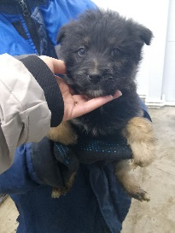 | 17.12.2025г. | Челябинский ГО, Свердловский тр 2 | Собака,  сука,  б\п | 1,5м | Черный рыжие лапы | Нет | Вес 2,5 кг; высота в холке 12 см | Нет | Удовлетворительное | Бирка №  Чип 643031930811277  Дело №569  Карточка учета № 5
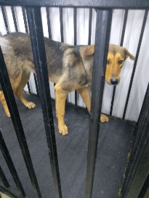 | 17.12.2025г. | Челябинский ГО, Троицкий тр 11 Ж | Собака,  сука,  б\п | 2г | Черно-рыжий | Нет | Вес 19кг; высота в холке 35 см | Нет | Удовлетворительное | Бирка №RU1b8957010  Чип 643041988668774  Дело №569  Карточка учета №6

